Prénom et nom : **Chap.2 - Activité 2**

***Livre p44 à 47***

**Les modifications de l’atmosphère et la perturbation du climat**

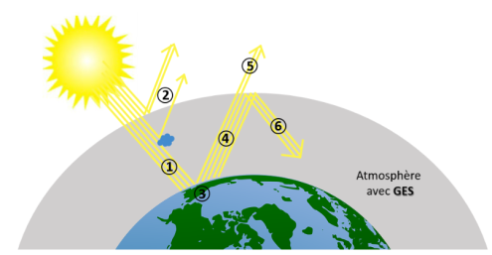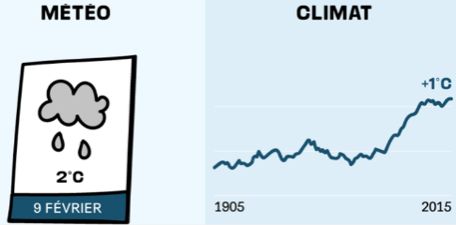

**Point de départ :**

La Terre est entourée par une atmosphère qui permet par effet de serre d’avoir une température globale d’environ 15°C.

Depuis un siècle et demi, on observe une augmentation particulièrement importante de la température moyenne de la surface de la Terre. La communauté scientifique l’attribue principalement aux gaz à effet de serre.

**Quelles sont les relations entre la présence de gaz à effet de serre dans l’atmosphère et l’élévation de la température planétaire ?**

**Consignes :**

Après avoir relevé les informations pertinentes des documents, vous réaliserez un **schéma fonctionnel** mettant en avant l’enchainement des phénomènes à partir de l’augmentation de la concentration des gaz à effet de serre dans l’atmosphère (CO2 en tête) et jusqu’à l’élévation de la température globale terrestre.

|  |  |  |  |  |  |  |  |  |  |
| --- | --- | --- | --- | --- | --- | --- | --- | --- | --- |
| **Compétences** | **Indicateurs d’évaluation** | **Auto-évaluation** | | | | **Evaluation enseignant** | | | |
| C3 : Communiquer sur ses démarches, ses résultats et ses choix, par un schéma | - Tous les éléments utiles sont représentés et les codes de représentation des différents éléments ont été judicieusement choisis.  - Les relations entre les éléments sont correctement représentées.  - Les légendes sont correctes, complètes et claires et un titre adapté est présent.  - Le schéma est soigné et lisible, bien organisé sur la page. | A | B | C | D | A | B | C | D |
| A3 : Recenser, extraire, organiser et exploiter des informations | - Les informations communiquées sont pertinentes (et justifiées)  - Les informations communiquées sont organisées  - Les informations communiquées sont complètes et justes | A | B | C | D | A | B | C | D |

A : 3 indicateurs réussis ; B : 2 indicateurs réussis ; C : 1 indicateur réussi ; D : aucun indicateur réussi

**Chap.2 - Activité 2 - Ressources**

|  |
| --- |
| **Ressource 1 : Quantifier l’augmentation de la température de surface**    Les anomalies de température moyenne de surface sont calculées par rapport à la moyenne de la période 1961-1990 en combinant les terres émergées et les océans |
| **Ressource 2 : L’absorption des ondes électromagnétiques par les gaz à effet de serre**    La surface de la terre émet des radiations infra rouges comprises entre 5 et 70 nm.  Un gaz à effet de serre absorbe le rayonnement infrarouge émis par la Terre. Il va alors réémettre un rayonnement infrarouge dans toutes les directions y compris vers le sol qu’il réchauffe |
| **Ressource 3 : Le bilan radiatif terrestre préindustriel** |
| **Ressource 4 : Le forçage radiatif**    Le forçage mesure l’influence d’un phénomène sur un sytème. Pour un système climatique, un forçage radiatif positif indique un apport supplémentaire d’énergie radiative. |
| **Ressource 5 : Concentration des principaux gaz à effet de serre depuis 1750**  Les données ont été mesurées directement dans l’atmosphère ou déduites des prélèvements réalisés dans les glaces (valeurs avant 1958)  ppm : parties par million  ppb : parties par milliard |
| **Ressource 6: La contribution des gaz à effet de serre au réchauffement de l’atmosphère** |
| **Ressource 7 : Évolution de la quantité cumulée d’énergie thermique stockée dans le système climatique depuis 1970**  L’augmentation de la température de l’atmosphère augmente l’évaporation d’une partie de la surface des mers et des océans ce qui crée de la vapeur d’eau, un gaz à effet de serre dans l’atmosphère.  **Ressource 8 : Expliquer la montée du niveau des océans**   * Modéliser la fonte de la **banquise** (glace présente sur un océan = océan Arctique)   Placer des glaçons dans un bac vide  Remplir le bac à moitié avec de l’eau  Marquer le niveau  Laisser fondre et observer   * Modéliser la fonte des **glaciers continentaux** (glace présente sur un continent = Antarctique, Groenland…)   Remplir le bac à moitié avec de l’eau  Mettre un pot modélisant un continent  Déposer les glaçons sur le pot  Laisser fondre et observer |
|  |